山东省青岛市北区2020-2021学年九年级上学期期末考试物理试题(无答案)

（考试时间：90分钟；满分：100分）

**说明：**1．本试题分为两部分，共31题。第Ⅰ卷为选择题，共15题，35分：第Ⅱ卷为非选择题，共16题，65分。

2．所有题目均在答题卡上作答，在试题上作答无效。

**第Ⅰ卷（本卷满分35分）**

**一、单项选择题（本题满分20分，共10个小题，每小题2分）：下列各小题的四个选项中只有一个是正确的，请选出并将答题卡的对应项涂黑。**

1．下列物品中属于导体的是

A．铅笔芯、玻璃杯 B．塑料吸管、橡皮 C．人体、盐水 D．陶瓷、煤油

2．下列关于能量转化、转移现象的说法中，正确的是

A．用干电池供电，电能转化为化学能 B．电热器工作，电能转化为内能

C．暖瓶塞被热气弹开，机械能转化为内能 D．搓手取暖，内能发生了转移

3．首先发现电生磁的科学家是

A．欧姆 B．焦耳 C．奥斯特 D．法拉第

4．下列图象中，能正确描述小灯泡电流与电压关系的图象是

A．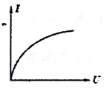 B．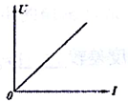 C．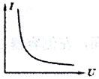 D．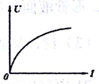

5．下列作图错误的是

A．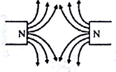 B．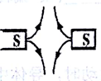 C．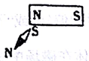 D．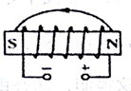

6．下列与电动机工作原理相同的是

A．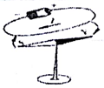 B．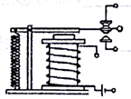 C．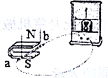 D．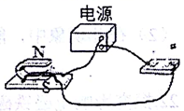

7．关于家庭电路和安全用电，下列说法错误的是

A．保险丝必须装在火线上 B．使用电冰箱时，金属外壳必须接地

C．当保险丝熔断后，可以用铜丝代替 D．发现有人触电后，应立即切断电源

8．1度电可供一盏额定功率为25W的灯正常工作

A．。40h B．h C．25h D．40s

9．下列运用科学方法的实例中，属于“分类法”的是

A．通过吸起大头针的个数来判断磁体的磁性大小

B．将电流比作水流来研究

C．改变内能的方法分做功和热传递两类

D．根据电功率的定义写出其公式

10．下列关于电路的分析错误的是（灯丝电阻不变）

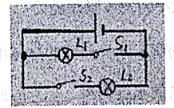

A．只闭合，只有灯发光

B．、都闭合，若，则

C．先闭合、，再断开，通过的电流不变

D．先闭合，再闭合，电路的总电阻变小

**二、不定项选择题（本题满分15分，共5个小题）：每小题中至少有一个选项是正确的，请选出并将答题卡的对应项涂黑（每小题全选对得3分，漏选得1分，错选或不选得0分）。**

11．下列关于物理概念的说法，错误的是

A．电功率表示用电器消耗电能的多少

B．导体的电阻跟导体两端的电压成正比，跟导体中的电流成反比

C．感应电流的方向与切割磁感线运动方向和磁场方向有关

D．磁场中的某一点，小磁针静止时N极所指的方向就是该点磁场的方向

12．下列关于物理概念的说法，正确的是

A．常用水做冷却剂，是利用了水的比热容大这一性质

B．电流的磁场方向与电流的方向有关

C．一个物体内能增大，可能是吸收了热量，也可能对外做功了

D．两个电阻并联，若其中一个变小了，则总电阻变小

13．探究影响导体电阻大小的因素，在图中*A、B*两点间接入电阻丝，规格如图，（忽略灯丝电阻随温度的变化），下列说法错误的是

|  |  |  |  |
| --- | --- | --- | --- |
| 序号 | 材料 | 长度 | 横截面积 |
| 1 | 碳钢合金丝 | *L* | *S* |
| 2 | 镍铬合金丝 | *L* | *S* |
| 3 | 镍铬合金丝 | *L* | 2*S* |
| 4 | 镍铬合金丝 | 2*L* | *S* |

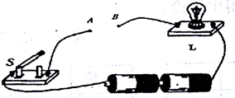

A．探究电阻大小与横截面积的关系，应选择序号为1、3电阻丝

B．分别接入序号为2、3的电阻丝，闭合开关后，前者灯泡更亮

C．探究导体电阻大小与材料的关系，可选序号为1、2的电阻丝

D．选序号为2、4的电阻丝，可得结论：材料、横截面积相同时，长度越大，导体的电阻越大

14．如图所示电路，下面说法正确的是

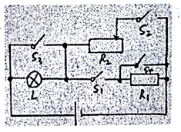

A．只闭合开关，灯L和电阻串联

B．只闭合开关，灯L发光，滑片左移，灯变暗

C．闭合开关和，电路中只有工作

D．开关全部闭合，和并联

15．利用如图甲所示的电路进行实验，电源电压恒为3V，更换5个定值电阻，得到如图乙所示的图象。以下有关叙述正确的是

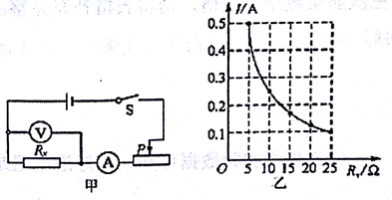

A．该同学研究的是电流和电压的关系

B．实验中电压表的示数保持V不变

C．将从10换成15后，应将滑片*P*向左移

D．当时，滑动变阻器阻值5

**第Ⅱ卷（本卷满分65分）**

**三、实验题（本专题满分32分，共7个小题，第16小题4分，第17小题4分，第18小题4分，第19小题5分，第20小题5分，第21小题7分，第22小题3分）**

16．比较不同物质吸热能力

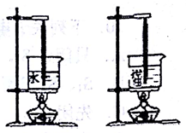

（1）如图所示两只相同的烧杯中分别盛有________相同的水和煤油，加热到6min时，煤油升高的温度比水，此时煤油吸收的热量________（选填“大于”或“小于”或“等于”）水吸收的热量。

（2）实验表明：一定质量的某种物质，温度升高时吸收的热量与_________之比，叫做这种物质的比热容。

17．探究电流和电压的关系：

（1）请根据电路图将实物图连接好

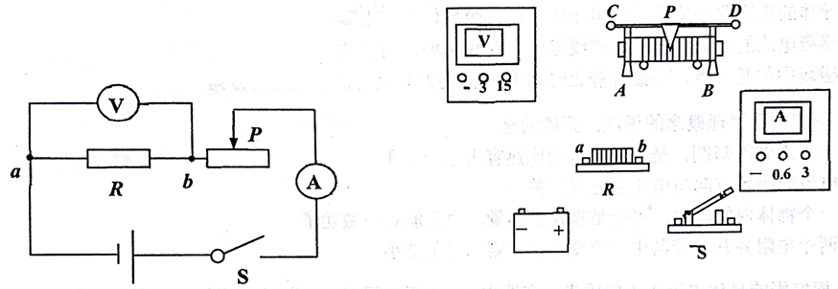

（2）按照电路图，连接实物，在*ab*间分别接入5、10和20的电阻，移动滑片*P*，测量并记下几组电压值和电流值，填入表一、表二和表三，分析表格，得出结论。

|  |  |  |  |  |  |  |  |  |  |  |  |  |  |
| --- | --- | --- | --- | --- | --- | --- | --- | --- | --- | --- | --- | --- | --- |
| 表一： | | | |  | 表二： | | | |  | 表三： | | | |
| 次数 | 1 | 2 | 3 | 次数 | 1 | 2 | 3 | 次数 | 1 | 2 | 3 |
| *U*/V | 2 | 4 | 6 | *U*/V | 2 | 4 | 6 | *U*/V | 2 | 4 | 6 |
| *I*/A |  |  |  | *I*/A |  |  |  | *I*/A |  |  |  |

（3）分析表一、表二和表三中第3次数据可得出结论：在________一定时，导体中的电流与导体的电阻成反比。

如图为、、的图象，其中图线_________表示的是的图象。

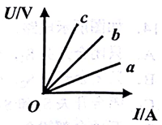

18．测小灯泡电阻

（1）某实验小组通过测量经过灯泡的电流和两端的电压，代入公式_______，可算出小灯泡的电阻。三次测量数据见表格，请将表格补充完整。

|  |  |  |  |
| --- | --- | --- | --- |
| 次数 | *I*/A | *U*/V | *R*/ |
| 1 |  |  | 5 |
| 2 |  |  |  |
| 3 |  |  |  |

（2）根据实验数据可知，小灯泡电阻是________（变化、不变）的，可能是受________的影响。

19．测量标有“V”字样小灯泡的电功率

（1）测功率的原理是__________。请你在方框中画出实验电路图。

|  |
| --- |
|  |

（2）①闭合开关，调节滑动变阻器滑片，使电压表示数等于_______V，小灯泡正常发光，记下此时的电流*I．*

②调节滑片，使电压略高于额定电压，记下此时的电流值*I*；

③使电压略_____________，记下此时的电流值*I*，观察灯泡发光情况，填入表格。

④算出灯泡电功率，并比较小灯泡电功率与发光情况的关系。

20．如图是探究“电流通过导体时产生热量与哪些因素有关”的实验装置，两个透明容器中密封着等量的空气。

（1）实验中，运用_________法，通过给电阻丝通电产生热量来加热________，使与之相连的*U*形管中液面产生高度差，来比较电阻丝产生的热量。

（2）甲装置可探究电流产生的热量与________的关系，通电一段时间后，________（填“左”或“右”）侧容器*U*形管液面高度差较大。

（3）给乙装置通电一段时间，左侧容器*U*形管液面高度差较_______。

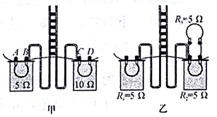

21．探究电磁感应现象

（1）图中导体*ab*向左或向右运动时，电流表指针_________（填“偏转”或“不偏转”）；*ab*向上或向下运动时，电流表指针________（填“偏转”或“不偏转”）。

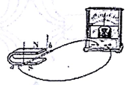

这说明，闭合电路的部分导体在磁场中做_________运动时，导体中会产生感应电流。

导体*ab*向左或向右运动时，电流表指针偏转方向_________，说明感应电流方向与_______有关。

（2）在此现象中，能量转化情况是将机械能转化成__________，据此制成_________。

22．探究影响电磁铁磁性强弱的因素

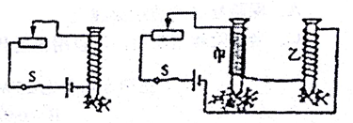

（1）如左图实验，将滑动变阻器滑片向_________移动，吸引大头针数量增加，由此可知：外形、线圈匝数相同时，________，电磁铁磁性越强。

（2）如右图实验，可研究电磁铁磁性与_________的关系。

**四、基础问答、作图和计算：（本专题满分15分，共6个小题，第23小题分，第24小题3分，第25小题2分，第26小题2分，第27小题3分，第28小题3分）**

23．家庭电路发生短路时，电路中电阻很小，根据公式________，在电路两端的电压一定时，电阻很小，电路中总电流________，将保险丝烧坏。

24．请标明小磁针、螺线管的*N、S*极以及磁感线方向

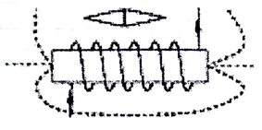

25．根据实物电路，在方框中画出电路图

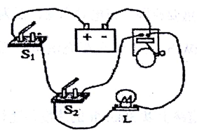

26．如图所示家庭电路，开关同时控制吊灯、，电路中还有一个三孔插座，用笔画线表示导线，将它们连入电路。

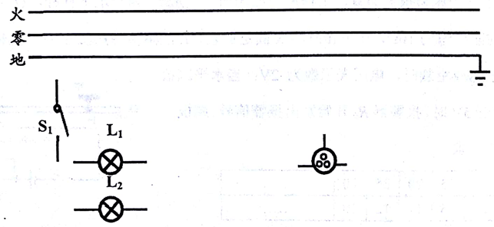

27．已知，，电压表的示数为1V。求电源电压。

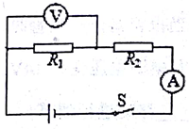

28．一个电烙铁的额定电压是220V，在额定电压下工作的电阻是440。求：

（1）电烙铁正常工作时的电流多大：

（2）这一电烙铁正常工作10min产生多少热量：

**五、综合能力：（本专题满分18分，共3个小题，第9小题10分，第30小题5分，第31小题3分）**

29．电路如图，灯泡标有“5V，1W”字样，灯泡阻值保持不变。，滑动变阻器最大阻值为20。电流表的量程为0~A，电压表的量程为0~3V。请画出每个小题的等效电路图。

（1）只闭合开关时，电流表的示数为A，则电源电压是多少：

（2）只闭合开关，的滑片位于中点处，此时消耗的电功率是多少：

（3）只闭合开关，在保证各电路元件都正常使用的前提下，的取值范围是多少？

（4）若更换新电源，并将电压表的量程调为0~15V。只闭合时，调节的滑片至某一位置，电压表的示数为3V，电路中的电流为；只闭合时，调节的滑片使接入电路中的电阻为20，电路中的电流为；若，则此时电源电压是多少？

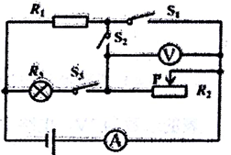

30．电动汽车以其环保、轻便的优势，正逐渐被人们接受。无线充电技术以无线传输电能代替有线传输电能，在电动汽车领域的应用一直备受关注。

某地铺设了一条12公里长的无线充电路段，道路下面铺有通电发射线圈，汽车底部配有接收线圈及与其相连的电池，这样可以实现汽车一边行驶一边充电。其装置及原理图如下所示：

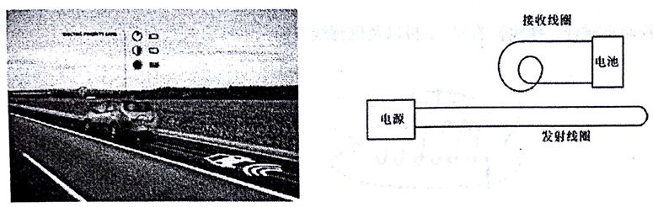

（1）在上述电动汽车无线充电技术中，应用的原理有___________和____________。

（2）该种汽车无线充电技术至今未得到广泛推广，其中一个重要原因是充电效率低，仅为50%。若该道路可提供的充电功率为7kW，要给一个电池容量为的电动汽车充满电，需要的时间为____________。

（3）该电池容量为的电动汽车充满电后，在正常道路上以36km/h的速度匀速行驶时，受到的阻力为1000N．若电能的80%转化为有用的机械能，在数值上等于电机牵引力做的功。求汽车运动的最大距离。

31．某物理兴趣小组设计了一个压力报警装置，工作原理如图所示。*ABO*为一水平杠杆，*O*为支点，；已知报警器的阻值恒为10，压力传感器*R*固定放置，*R*的阻值随所受压力*F*变化的关系如表所示。闭合开关S，水平踏板空载时，电压表示数为2V；当水平踏板所受压力增大，电压表示数达到5V时，报警器开始发出报警信号。踏板、压杆和杠杆的质量均忽略不计。求：

|  |  |  |  |  |  |  |  |  |
| --- | --- | --- | --- | --- | --- | --- | --- | --- |
| *F*/N | 0 | 5 | 10 | 15 | 20 | 25 | 30 | …… |
| *R*/ | 50 | 34 | 24 | 18 | 14 | 12 | 10 | …… |

（1）电源电压为________。

（2）当报警器开始报警时，踏板设置的最大压力值为_________。

（3）若电源电压变为14V，为保证报警器仍在踏板原设定的最大压力值时报警，应将踏板触点*B*水平向__________移动进行调节。

